Documento Maestro hospitalhmg.com — Hospital Virtual HMG
Sep 27, 2026 · @Manuel Cadena
hospitalhmg.com debe ser un hospital virtual: un solo lugar donde el paciente encuentra un médico verificado, conoce el precio total, reserva, se atiende y da seguimiento, sin salir del ecosistema HMG. Es gratis para el médico licenciatario; HMG captura valor en los servicios hospitalarios, de diagnóstico y de la Torre Médica.

1. Propuesta de valor
La plataforma resuelve tres problemas a la vez: al paciente le quita la incertidumbre de calidad y precio; al médico le da pacientes y prestigio sin costo; a HMG le trae flujo a sus servicios.
Actor | Problema hoy | Lo que hospitalhmg.com le da | Por qué no lo da Doctoralia
Paciente | No sabe si el médico es bueno ni cuánto pagará en total | Médico verificado por un hospital, satisfacción con muestra grande, precio cerrado por padecimiento, todo el episodio en un lugar | Es directorio y agenda; no opera laboratorio, imagen ni quirófano
Médico licenciatario | Paga por visibilidad (plan VIP $2,970 + IVA al mes) y sufre reseñas de muestras pequeñas | Visibilidad por mérito, gratis; aval de marca HMG; referencias de la red; agenda y herramientas | Su negocio es cobrarle al médico la visibilidad
HMG | Pacientes captados por terceros | Demanda propia para consultorios, laboratorio, imagen, cirugía y hospitalización; datos de calidad propios | —
Posicionamiento propuesto: “El hospital que ya te conoce antes de llegar”. El diferenciador no es tener más médicos que Doctoralia, sino ser el único directorio respaldado por un hospital que responde por lo que muestra.

2. Principios de diseño
Cada principio responde a un hueco documentado de los portales actuales; la evidencia está en Fuentes.
# | Hueco documentado | Principio de diseño | Decisión concreta
P1 | Las estrellas no predicen calidad clínica (β ≈ 0 en 5 plataformas; sin correlación con mortalidad, P = .13) | Mostrar calidad objetiva, no solo opinión | Credenciales verificadas (cédula SEP, consejo de especialidad), años de práctica, volumen de procedimientos en HMG
P2 | Mediana de 4 reseñas por médico; correlación online vs. encuesta interna rho = .23 | Confiabilidad estadística visible | No mostrar calificación con n < 15; mostrar n e intervalo de confianza; encuesta post-consulta propia a todos los pacientes
P3 | 92% quiere saber su costo antes; México paga 39% de su salud de bolsillo vs. 19% OCDE | Precio total antes de decidir | Precio de consulta obligatorio en el perfil; paquetes de precio cerrado por padecimiento
P4 | El orden pagado es un sesgo del modelo de negocio | Orden neutral y explicado | Fórmula de ranking pública (sección 5); lo patrocinado, si existe, etiquetado
P5 | Los portales terminan en la cita | Episodio completo | Estudios, cirugía, hospitalización y seguimiento en la misma cuenta del paciente
P6 | Médicos: 62% ve errores en su perfil; 78% teme estrés por comentarios | Justicia para el médico | Solo reseñas de pacientes con cita verificada; derecho de respuesta; mediación HMG antes de publicar quejas graves
P7 | Exclusividad y venta atada (multa a Doctolib, €4.665 M) | Sin candados | Licencia gratuita y no exclusiva; el médico puede estar también en otros portales

3. Arquitectura funcional
El núcleo (directorio, agenda, precios, telemedicina, expediente, pagos, encuestas y referencias) es propiedad de HMG; todo lo demás se conecta a él.
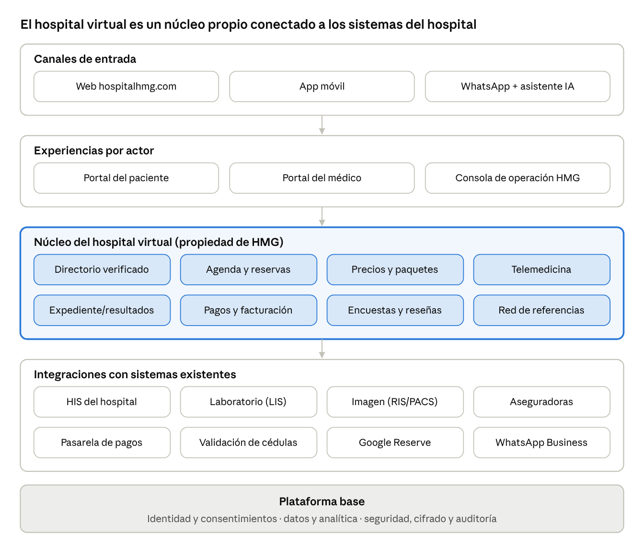
arquitectura funcional · 5 capas
Se lee de arriba abajo: el paciente entra por cualquier canal, cada actor tiene su portal, y el núcleo usa los sistemas que el hospital ya opera en lugar de duplicarlos.

4. Módulos y atributos
El MVP (fase 1) cubre los huecos P1, P2, P3, P4 y P6; el episodio completo (P5) llega en la fase 2 porque depende de integrar laboratorio, imagen y el sistema del hospital.
Módulo | Atributos clave | Principio | Fase
Directorio verificado | Perfil con cédula y certificación de consejo validadas, sello “Licenciatario verificado HMG”, especialidad, idiomas, seguros aceptados, ubicación en Torre Médica | P1 | 1
Buscador y ranking | Búsqueda por síntoma, especialidad o padecimiento; filtros por precio, disponibilidad y seguro; orden con fórmula pública | P4 | 1
Agenda y reservas | Disponibilidad en tiempo real, reserva en 3 pasos, recordatorios por WhatsApp, lista de espera, reprogramación | — | 1
Precios y paquetes | Precio de consulta obligatorio; paquetes cerrados (p. ej., cirugía + hospitalización + estudios) con lo que incluye y lo que no | P3 | 1 (consulta) / 2 (paquetes)
Encuestas y reseñas | Encuesta a cada paciente atendido; calificación visible solo con n ≥ 15, con n e intervalo; reseñas solo de citas verificadas; respuesta del médico | P2, P6 | 1
Telemedicina | Videoconsulta segura, receta electrónica, envío de estudios | — | 2
Expediente y resultados | Resultados de laboratorio e imagen en la cuenta del paciente, historial de citas, documentos | P5 | 2
Pagos y facturación | Pago en línea, anticipo de paquetes, CFDI automático, meses sin intereses | P3 | 2
Red de referencias | Un médico refiere a otro de la red o a estudios HMG con un clic; seguimiento del paciente referido | P5 | 2
Asistente IA de orientación | Pregunta de síntomas y sugiere especialidad y urgencia; no diagnostica; deriva a urgencias si hay señales de alarma | — | 3
Resultados clínicos | Volumen de procedimientos y, cuando la muestra lo permita, indicadores ajustados por riesgo | P1 | 3
Portal del médico | Perfil, agenda, analítica de visitas, reseñas con respuesta, referencias recibidas, notas con IA | P6 | 1–3
Consola de operación HMG | Alta y verificación de médicos, moderación de reseñas, gestión de paquetes y precios, pruebas de uso de marca del contrato | — | 1

5. Ranking transparente
El orden del directorio se calcula con una fórmula pública en la que el pago no interviene; los pesos son una propuesta inicial que debe calibrarse con el estudio conjoint (sección 14).
\text{Puntaje} = 0.30\,C + 0.25\,S + 0.20\,D + 0.15\,R + 0.10\,P
Componente | Qué mide (escala 0 a 1)
C — Credenciales | Cédula de especialidad validada, certificación de consejo vigente, años de práctica
S — Satisfacción ajustada | Promedio bayesiano de la encuesta propia (abajo); evita que un médico con 2 reseñas de 5 estrellas supere a uno con 200 de 4.8
D — Disponibilidad | Días hasta la primera cita libre, invertidos y normalizados
R — Relevancia | Coincidencia con la búsqueda: especialidad, padecimiento, ubicación, seguro
P — Perfil completo | Precio publicado, foto, horarios, seguros; premia la transparencia
La satisfacción se ajusta por tamaño de muestra, con m = 15 respuestas de peso previo (el umbral que recomienda Okike 2019) y μ = promedio de toda la red:
S = \frac{n\,\bar{x} + m\,\mu}{n + m}
Reglas públicas: el pago no cambia el orden; si en el futuro hay espacios patrocinados, van fuera de la lista orgánica y etiquetados; la fórmula se publica en una página “Cómo ordenamos a los médicos”.

6. Recorrido del paciente
El paciente no sale de HMG entre la búsqueda y el seguimiento; el paso 5 es donde el hospital recupera la inversión en la plataforma.
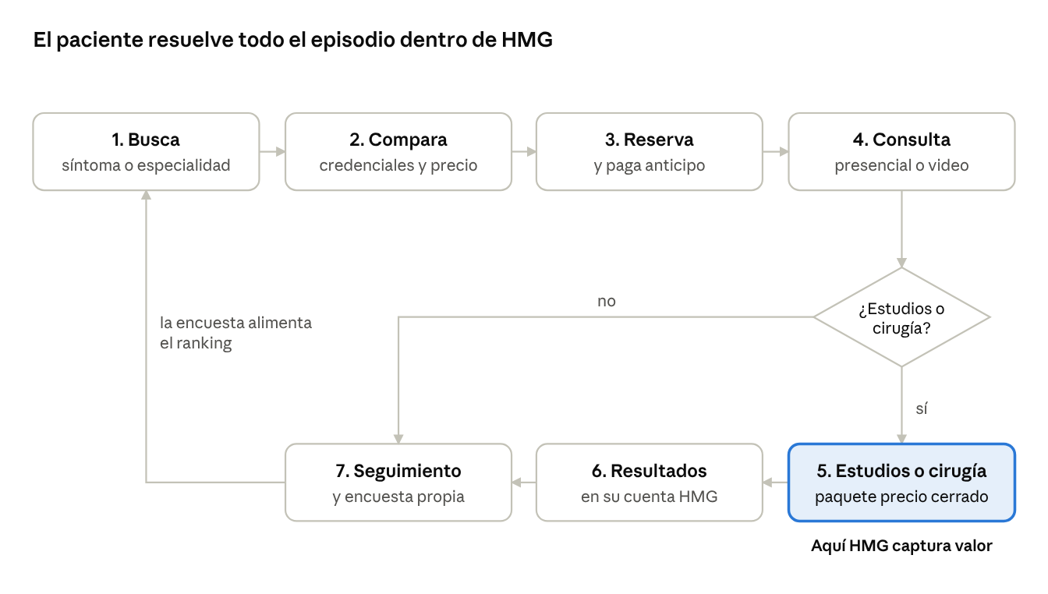
recorrido del paciente · 7 pasos, 1 decisión
Meta de diseño: de la búsqueda a la cita confirmada en 3 pantallas o menos. Cada consulta genera una encuesta que alimenta el ranking de la siguiente búsqueda.

7. Diseño e identidad
La plataforma usa la identidad ya definida en la ficha de licencia: turquesa #4C8C9C, gris #74767B, tipografía geométrica y el aviso comercial “Cerca de ti, cerca de todos”.
Elemento | Especificación
Paleta | Turquesa #4C8C9C (acción y marca), gris #74767B (texto secundario), tinta #2F3336, fondos claros #EAF3F5; modo oscuro equivalente
Tipografía | Títulos geométricos (Century Gothic o Montserrat en web); cuerpo sans legible de 16 px mínimo
Sello de confianza | “Licenciatario verificado HMG” en perfil, con fecha de última verificación y enlace a la cédula en el registro de la SEP
Tarjeta de médico | Foto, especialidad, sello, satisfacción con n visible, precio de consulta, próxima cita libre, botón “Reservar”
Accesibilidad | Contraste WCAG 2.2 AA, navegación por teclado, textos alternativos, lectura clara para adultos mayores
Móvil primero | Diseño para teléfono antes que escritorio; reserva completa sin salir de WhatsApp como canal alterno
Lenguaje | Español llano, sin jerga médica en la navegación; inglés como segundo idioma
Uso de marca | Conforme al Anexo B del contrato de licencia: tamaño mínimo 120 px, espacio libre, datos del médico separados del logotipo

8. Arquitectura técnica, datos y seguridad
Propuesta de pila tecnológica convencional y mantenible, apta para construirse con asistentes de código; es una recomendación, no una decisión tomada.
Capa | Propuesta | Razón
Web y app | Next.js (React) con diseño responsivo; app móvil en React Native en fase 2 | Un solo lenguaje para web y móvil; buen SEO para el directorio
API y lógica | TypeScript (Node) o Python (FastAPI), servicios por módulo del núcleo | Separa directorio, agenda, pagos y expediente para crecer por partes
Base de datos | PostgreSQL con seguridad por fila (cada médico ve solo lo suyo) | Datos relacionales; control de acceso en la base, no solo en la app
Interoperabilidad | HL7 FHIR R4 para citas, resultados y documentos | Estándar para conectar laboratorio, imagen y el sistema del hospital
Búsqueda | Motor de búsqueda con sinónimos médicos en español (“dolor de pecho” → cardiología) | La búsqueda por síntoma es la puerta de entrada
IA | Modelo de lenguaje para orientación y notas, con reglas de alarma fijas y sin diagnóstico | Reduce riesgo clínico y legal
Seguridad | TLS en tránsito, cifrado en reposo, doble factor para médicos y personal, bitácora de accesos inmutable, respaldos diarios | Los datos de salud son datos personales sensibles
Analítica | Almacén de datos separado del operativo, con datos seudonimizados | Medir sin exponer al paciente
Datos que la plataforma genera y que ningún portal tiene: satisfacción con muestra completa, tasa de conversión de consulta a estudio o cirugía, tiempos reales de espera y volumen por procedimiento. Son el activo que diferencia a HMG.

9. Marco legal y trámites en México
Veredicto: sí es legal operar consultas por web y videollamada, referir especialistas y hacer un triage inicial con IA, con cuatro condiciones: (1) cada servicio remoto debe colgar de un establecimiento físico autorizado y de médicos con cédula; (2) la IA orienta y deriva, no diagnostica ni prescribe; (3) la publicidad en la web se notifica o se autoriza ante COFEPRIS; (4) los datos de salud se tratan con consentimiento expreso. No existe en la ley la figura de “hospital virtual”; es una marca comercial de servicios del hospital HMG.

9.1 Normas aplicables (verificadas)
Norma | Qué exige | Efecto en Hospital Virtual HMG
Ley General de Salud, Cap. VI Bis “Salud Digital”, arts. 71 Bis–71 Octies (DOF 15-ene-2026) | Define telesalud y telemedicina; art. 71 Septies: personal capacitado, sistemas que garanticen confidencialidad e integridad, consentimiento informado y registro de la atención | Base legal expresa de la telemedicina; la Secretaría de Salud emitirá lineamientos (plazo de 90 días del transitorio quinto)
LGS art. 198 | Licencia sanitaria previa para establecimientos con actos quirúrgicos u obstétricos | El hospital HMG ya debe tenerla; la telemedicina se ancla a él
LGS arts. 200 y 200 Bis | Aviso de funcionamiento (gratuito) para consultorios sin cirugía | Cada consultorio de licenciatario lo necesita
LGS arts. 79 y 83; Reglamento de Publicidad arts. 2, 16, 86 y 87 | Publicidad en cualquier medio electrónico, incluida la web; debe mostrar institución que expidió el título, cédula y, en su caso, especialidad | Cada perfil del directorio debe mostrar esos datos; aviso de publicidad 5 días antes
NOM-004-SSA3-2012 y NOM-024-SSA3-2012 | Expediente clínico (físico o electrónico) e interoperabilidad y seguridad de sistemas de información en salud | El módulo de expediente debe cumplir ambas
Reglamento de Atención Médica arts. 64–65; Reglamento de Insumos arts. 28–30 | Receta con firma autógrafa o electrónica avanzada, cédula y, si aplica, registro de especialidad | Receta electrónica solo con e.firma del médico
LFPDPPP (DOF 20-mar-2025) | Datos de salud = sensibles; consentimiento expreso; autoridad: Secretaría Anticorrupción y Buen Gobierno | Aviso de privacidad integral y consentimiento en el registro del paciente
Ley de Firma Electrónica Avanzada art. 7 | Documento con firma avanzada = mismo valor que el autógrafo | Consentimientos y recetas firmados en línea son válidos

9.2 Triage con IA: permitido, con límites
No hay ley general de IA vigente en México; las iniciativas de 2026 siguen en comisiones (IT Sitio, ago-2026). COFEPRIS no ha emitido una regla final sobre software como dispositivo médico; su estatus actual debe confirmarse con la autoridad. La evidencia exige prudencia: en una revisión sistemática, los verificadores de síntomas acertaron el diagnóstico principal solo 19–37.9% de las veces y el triage 48.8–90.1% (Wallace et al., NPJ Digital Medicine).
- La IA sugiere especialidad y nivel de urgencia; nunca emite diagnóstico ni receta.
- Reglas fijas de alarma (dolor torácico, dificultad respiratoria, etc.) mandan a urgencias antes de cualquier modelo.
- Un médico valida la referencia cuando el caso no es rutinario; el paciente sabe que habla con una IA.
- Validación clínica interna antes del lanzamiento y bitácora de cada recomendación.

9.3 Trámites para lanzar
- ☐ Definir la persona moral operadora con objeto social de servicios de salud (New Century Real Estate tiene objeto de licencias de marca, no de atención médica)
- ☐ Confirmar licencia sanitaria vigente del hospital HMG y aviso de responsable sanitario; incorporar la telemedicina como servicio del establecimiento
- ☐ Aviso de funcionamiento (COFEPRIS-05-018, gratuito) de cada consultorio licenciatario
- ☐ Aviso de publicidad por médico (COFEPRIS-02-002-A, gratuito, vía DIGIPRiS con e.firma) y permiso de publicidad del establecimiento si aplica (una guía privada reporta $44,252.23 por mensaje en 2026; verificar en la Ley Federal de Derechos)
- ☐ Aviso de privacidad integral, consentimiento expreso de datos de salud y términos y condiciones
- ☐ Consentimiento informado específico de telemedicina (art. 71 Septies)
- ☐ Expediente electrónico conforme a NOM-004 y NOM-024; e.firma de médicos para recetas
- ☐ Consulta formal a COFEPRIS sobre la clasificación del módulo de triage con IA
- ☐ IMPI: inscribir las licencias (cláusula Décima Cuarta) y evaluar registrar “Hospital Virtual HMG”; los registros actuales en clase 44 ya amparan “servicios de telemedicina”
- ☐ Seguro de responsabilidad civil profesional (médicos) y de la plataforma

9.4 Riesgos civiles, mercantiles y penales
Materia | Riesgo | Mitigación
Civil | Responsabilidad por daño y daño moral; el nombre “Hospital” puede hacer que el paciente atribuya al hospital el acto de un licenciatario | Términos que separen al prestador; aviso visible de que cada médico es independiente (coherente con la cláusula Décima)
Contrato de licencia | La cláusula Cuarta II prohíbe al médico ostentarse como hospital operado por la licenciante | Ajustar la cláusula para permitir el canal Hospital Virtual con reglas claras
Consumo y mercantil | Publicidad engañosa o precios incompletos ante PROFECO; validez de contratos en línea | Precio total con lo que incluye; conservar mensajes de datos conforme a NOM-151-SCFI-2016
Sanitario | Multas de LGS arts. 419–423 por publicidad sin requisitos, duplicadas por reincidencia | Revisión de cada perfil antes de publicarse
Penal | Responsabilidad profesional y usurpación de profesión si un perfil no está verificado | Verificar cédula en el registro de la SEP antes de activar cualquier perfil
Qué está verificado y qué no: las normas de 9.1 se revisaron en fuentes oficiales o de despachos; los artículos del Código Civil Federal (1910, 1916, 2615) y del Código Penal Federal (228–230, 250) no se revisaron en esta sesión y se omitieron de la tabla. Todo requiere validación de un abogado sanitario antes del lanzamiento.

10. Modelo de negocio
El médico no paga: HMG subsidia el lado de la oferta y cobra en el hospital, igual que Doctoralia subsidia al paciente y cobra al médico.
Fuente de valor | Mecanismo | Fase
Servicios hospitalarios | Estudios de laboratorio e imagen, cirugía y hospitalización originados en consultas de la plataforma | 1
Paquetes de precio cerrado | Margen del paquete completo; mejora la ocupación de quirófanos | 2
Torre Médica | Mayor ocupación y renta de consultorios por flujo de pacientes | 1
Telemedicina | Cuota por videoconsulta, compartida con el médico | 2
Convenios con aseguradoras y empresas | Red HMG como proveedor preferente para empleados y asegurados | 3
Herramientas premium opcionales | Notas con IA o campañas, sin efecto en el ranking | 3
Regla de oro: ninguna fuente de ingreso puede comprar posición en el directorio; si lo hiciera, se pierde el diferenciador frente a Doctoralia (principio P4).

11. KPIs
Las metas son propuestas para discusión; se fijan con la línea base de los primeros 90 días de operación.
KPI | Definición | Meta propuesta a 12 meses
Médicos verificados activos | Licenciatarios con perfil completo y agenda abierta | Por definir con el padrón actual de la Torre Médica
Conversión búsqueda → cita | Citas confirmadas / búsquedas con clic en perfil | Medir línea base y mejorarla 20%
Tasa de inasistencia | Citas no atendidas / citas reservadas | Bajarla 30% con recordatorios
Tasa de respuesta de encuesta | Encuestas contestadas / consultas atendidas | ≥ 40%
Médicos con n ≥ 15 | Porcentaje de perfiles con calificación visible | ≥ 60%
Derivación a servicios HMG | Consultas que generan estudio, cirugía u hospitalización en HMG | Medir línea base; es el KPI financiero principal
Ingreso atribuible | Ingreso hospitalario originado en la plataforma | Cubrir el costo total de la plataforma
Seguridad del triage | Casos de alarma no derivados a urgencias | 0

12. Hoja de ruta
Se avanza por compuertas, no por fechas: ninguna fase se lanza sin cumplir la condición anterior.
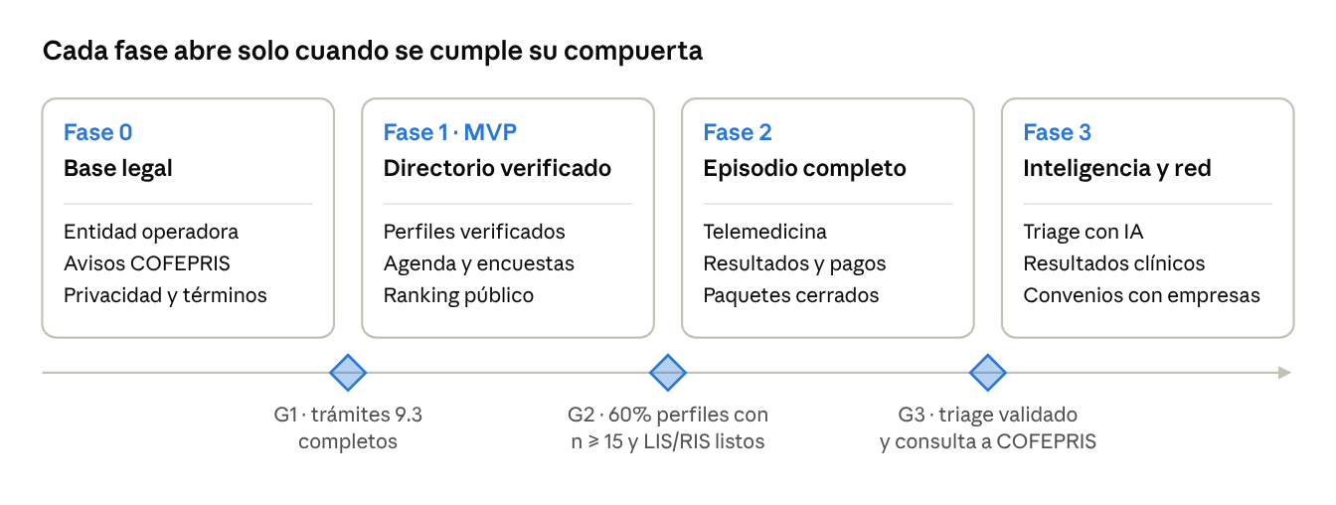
hoja de ruta · 4 fases, 3 compuertas
Las fechas se fijan cuando se conozca la capacidad del equipo de desarrollo y el estado de los trámites de la fase 0.

13. Riesgos y mitigaciones
El riesgo mayor no es técnico sino de adopción: sin suficientes médicos con encuestas, el directorio no se distingue de Doctoralia.
Riesgo | Probabilidad | Mitigación
Pocos médicos o pocas encuestas (el directorio se ve vacío) | Alta | Arrancar con la Torre Médica; encuesta automática por WhatsApp tras cada cita
Error del triage con IA | Media | Reglas de alarma fijas, validación médica, sin diagnóstico (sección 9.2)
Reclamo por la promesa de directorio y primeros lugares, que no está en el contrato | Media | Agregar cláusula al contrato de licencia; publicar la fórmula de ranking
Fuga o mal uso de datos de salud | Baja, impacto alto | Cifrado, doble factor, bitácora, aviso de privacidad y consentimiento expreso
Sanción de COFEPRIS por publicidad | Media | Revisión de cada perfil; avisos de publicidad antes de activar
El médico usa la plataforma solo para captar y opera fuera de HMG | Media | Paquetes y referencias que hagan más fácil quedarse en HMG; sin exclusividad forzada (P7)

14. Preguntas abiertas y fuentes
- ☐ ¿Qué persona moral operará el Hospital Virtual y quién será su responsable sanitario?
- ☐ ¿Qué sistemas usa hoy el hospital (HIS, laboratorio, imagen) y exponen interfaces para integrarse?
- ☐ ¿Cuántos médicos de la Torre Médica firmarán la licencia en la primera ola?
- ☐ Estudio conjoint con pacientes HMG (n ≈ 385 da ±5% con 95% de confianza) para calibrar los pesos del ranking y el valor de cada atributo
- ☐ Opinión de abogado sanitario sobre el uso del nombre “Hospital Virtual”, el permiso de publicidad del establecimiento y la clasificación del triage con IA
- ☐ Ajustar el contrato de licencia: directorio y ranking como obligación de la licenciante, y la cláusula Cuarta II
Fuentes legales y de mercado
- Decreto de reforma a la Ley General de Salud, DOF 15-ene-2026
- Secretaría de Salud (DGMOSS): Marco jurídico aplicable a la salud digital en México, jun-2026
- Garrigues: nueva LFPDPPP 2025
- Hillflare: aviso de publicidad COFEPRIS paso a paso (guía privada)
- SDV: artículo 198 LGS · Rivenza: aviso de funcionamiento
- IT Sitio: estado de la regulación de IA en México, ago-2026
- Doctoralia PRO: precios para especialistas · Autorité de la concurrence: multa a Doctolib · La Jornada: gasto de bolsillo, OCDE 2025
Evidencia académica
- Daskivich et al. 2018, JAMIA: las calificaciones no predicen calidad
- Okike et al. 2016, JMIR: sin correlación con mortalidad · Okike et al. 2019, JGIM: umbral de 15 reseñas
- Henrikson et al. 2017: 92% quiere conocer su costo · Mulgund et al. 2020: sesgos del modelo de negocio
- Samora et al. 2015 · Holliday et al. 2017: percepción de los médicos
- Wallace et al., NPJ Digital Medicine: precisión de verificadores de síntomas

